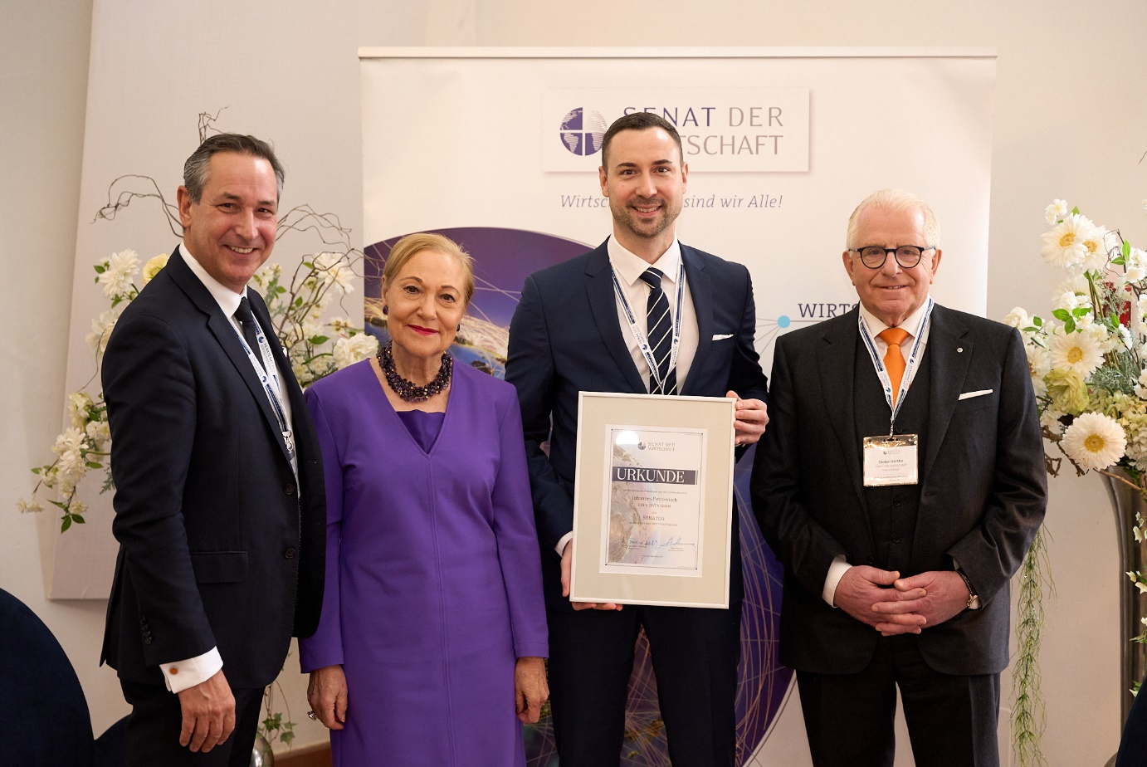

Mag. (FH) Johannes Petrowisch (2.v.r.) bei der Urkundenverleihung am 1. Dezember 2023 im Schloss Mondsee durch die Vize-Präsidentin des Senat der Wirtschaft Dr. Benita Ferrero-Waldner (2.v.l.), Präsidiumsmitglied Dr. Thomas Schneider (1.v.l.) und Vorstandsvorsitzender des Senat der Wirtschaft International Dieter Härthe (1.v.r.)
Foto: Senat der Wirtschaft

5. Dezember 2023

Mag. (FH) Johannes Petrowisch in den Senat der Wirtschaft Österreich berufen

Als Senator vertritt Geschäftsführer Mag. (FH) Johannes Petrowisch künftig das Unternehmen COPA-DATA im Senat der Wirtschaft.

COPA-DATA Geschäftsführer Mag. (FH) Johannes Petrowisch wurde mit 1. Dezember 2023 offiziell als Senator in den Senat der Wirtschaft Österreich berufen. In dem renommierten Wirtschaftskreis wird er seine umfassende Wirtschafts- und Branchenerfahrung zu wichtigen Anliegen der Industrie und Energiewirtschaft einbringen und das Bewusstsein für die Themen Digitalisierung, Automatisierung und Nachhaltigkeit in den Gremien stärken.

„Wir sind stolz, mit Senator Johannes Petrowisch einen profunden Kenner der Wirtschaft und erfolgreichen Geschäftsführer in unserem Kreis begrüßen zu dürfen. Mit COPA-DATA hat er über viele Jahre hinweg gezeigt, was es heißt, ein Unternehmen höchst erfolgreich und nachhaltig zu führen“, erklärte Hans Harrer, Vorstandsvorsitzender des Senat der Wirtschaft Österreich, bei der Verleihung der Urkunde im Schloss Mondsee.

COPA-DATA ist ein unabhängiger Softwarehersteller im Bereich der Digitalisierung der Fertigungsindustrie und Energiewirtschaft. Mit der Softwareplattform zenon® werden weltweit Maschinen, Anlagen, Gebäude und Stromnetze automatisiert, gesteuert, überwacht, vernetzt und optimiert. COPA-DATA kombiniert jahrzehntelange Erfahrung in der Automatisierung mit den Möglichkeiten der digitalen Transformation. Dadurch unterstützt das Unternehmen seine Kund:innen dabei, ihre Ziele einfacher, nachhaltiger und effizienter zu erreichen.

Im Jahr 2022 erwirtschaftete das 1987 in Salzburg gegründete Familienunternehmen mit seinen weltweit über 350 Mitarbeiter:innen einen Umsatz von 69 Millionen Euro. Ein Vertriebsnetzwerk bestehend aus 18 Distributoren und 14 Tochtergesellschaften sorgt für die Marktbearbeitung in über 50 Ländern weltweit. Mehr als 400 zertifizierte Partnerunternehmen sorgen für die effiziente Implementierung der Software bei den Endanwendern, insbesondere in den Kernbranchen Food & Beverage, Energy & Infrastructure, Automotive und Pharmaceutical.

Für Mag. (FH) Johannes Petrowisch ist es eine besondere Ehre, in den Senat aufgenommen worden zu sein: „Der Senat bietet uns als Unternehmen die einzigartige Möglichkeit, mit wichtigen Vertretern aus Wirtschaft und Politik in einen engen Austausch zu den Megatrends Digitalisierung, Automatisierung und Nachhaltigkeit zu treten, eigene Ideen einzubringen und wertvolle Kontakte zu knüpfen“.

Der Senat der Wirtschaft, Österreichs erste und größte parteipolitisch unabhängige Organisation, setzt sich aus aktiven Persönlichkeiten der Wirtschaft, Wissenschaft und Gesellschaft zusammen, die sich ihrer Verantwortung gegenüber Staat und Gesellschaft bewusst sind und gemeinsam zur praktischen Umsetzung der 17 UN-Nachhaltigkeitsziele und der Ökosozialen Marktwirtschaft beitragen.

Weitere Informationen zum Senat der Wirtschaft
(www.senat.at)

Weitere Informationen zu COPA-DATA
(www.copadata.com)

